PARTICIPACIÓN EN EL FORO
Para participar en el foro es necesario entrar en el Área Privada, con el usuario y la contraseña:
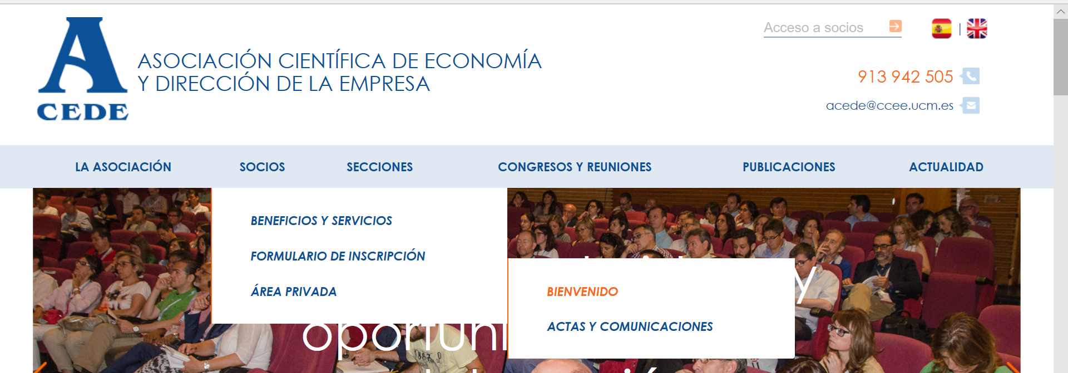
Dentro del área privada, se accede a FORO. Desde ahí podéis entrar en el Foro para “Todos los socios” o en el Foro de vuestra sección.
Dentro del Foro “Todos los socios”, hemos abierto ya un tema sobre “Experiencias de docencia y evaluación virtual”, desde donde podéis compartir dudas y también ideas y experiencias sobre cómo adaptar nuestras asignaturas a la nueva situación de docencia online, y otro dedicado a “Investigación sobre el impacto de la crisis del Covid-19 desde la perspectiva de la economía de la empresa”. Si lo deseáis también podéis abrir nuevos temas.
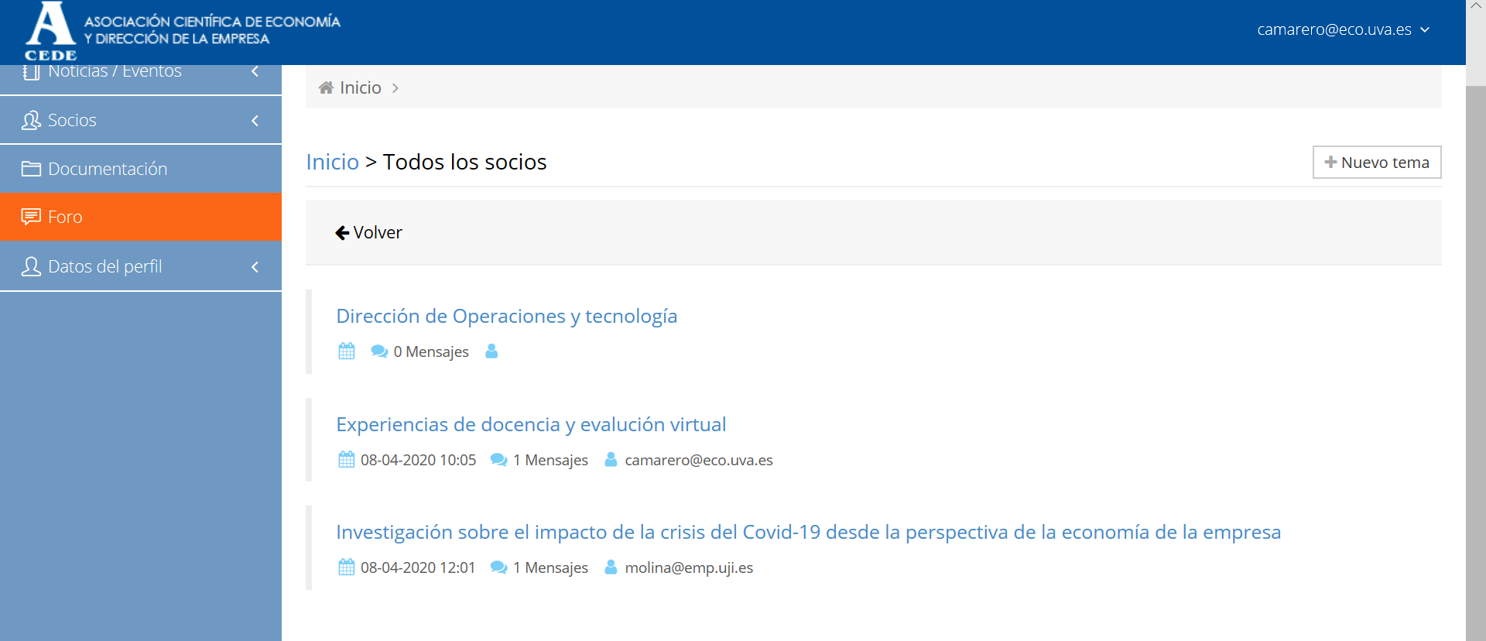

Para participar solo tenéis que abrir cualquiera de los foros y escribir en la sección “Mensaje”. También podéis adjuntar archivos.
